
实验报告封面

课程名称： 数据处理与应用项目实训 课程代码： SK2101
任课老师： 饶嘉雯 实验指导老师: 饶嘉雯

实验报告名称：实验11 多因子量化选股案例

学生姓名：
学号：
教学班：
递交日期：
签收人：

我申明，本报告内的实验已按要求完成，报告完全是由我个人完成，并没有抄袭行为。我已经保留了这份实验报告的副本。

申明人(签名):

实验报告评语与评分：

评阅老师签名：
- 实验名称：实验11 多因子量化选股案例
- 实验日期：
- 实验目的：
(1)了解Pandas库的基本功能
(2)掌握Pandas的基本数据结构和操作方法
(3)掌握基本的数据处理、分析方法
- 实验用的仪器和材料：
硬件：PC电脑一台，网络正常；
配置：win10系统，内存大于8G，硬盘500G及以上；
软件环境：Anaconda+PyCharm；
- 实验内容与要求：
  - 设计一个基于多因子量化模型的股票筛选工具，通过系统化的数据处理与财务指标分析，从海量股票数据中筛选出综合表现优异的股票，并将其存入EXCEL文件中。数据存储内容如下：
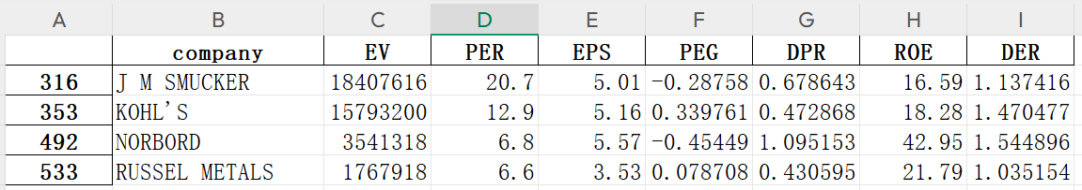

- 实验过程和实验结果：
（实验过程需给出完整代码，并使用文字进行描述，实验结果即给出运行结果截图）
代码+文字描述：

运行结果截图：

- 实验结果分析和实验总结（如实验达到的预期效果，是否按时完成，遇到哪些问题？如何解决的？还需要学习和提高的地方？下一步的计划和打算？）

